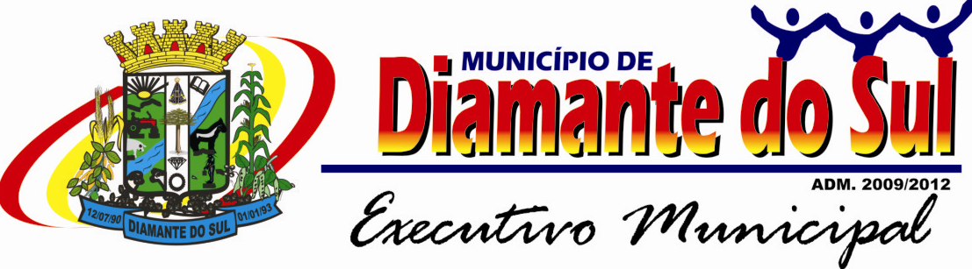
PORTARIA Nº 318/14
DATA: 11/02/2014

O Prefeito Municipal de Diamante do Sul, Estado do Paraná no uso de suas atribuições legais e nos termos dos art. 10 e 13 da Lei n⁰ . 467/2009 de 16 /07/ 2009, pela presente.

Resolve:
Art 1º - Alterar a composição dos membros que constituem a Coordenadoria Municipal de Defesa Civil – COMDEC, conforme a seguir:
Darci Tirelli- Prefeito Municipal - Presidente da COMDEC;
Denir Neves de Souza –Vice- Prefeito, Adjunto da COMDEC
Diretor de Operações da COMDEC – Elaine de Souza Campanholi
Secretário da COMDEC- Rozeli Aparecida Campanholi

Art 2º - A presente Portaria entrará em vigor na data de sua publicação.

Prefeitura Municipal de Diamante do Sul em 11 de fevereiro de 2014 .

Darci Tirelli
Prefeito Municipal

